RDRAM

Ta tip pomnilnika je patentiralo podjetje RamBus (katerega solastnik je tudi Intel). Gre za tehnologijo, ki teoretično omogoča precej višje prepustnosti kakor pri najhitrejših pomnilnikih SDRAM. Pomnilnik deluje na ožjem vodilu (16 itnem v primerjavi s 64-bitnim pri SDRAM), vendar z višjo frekvenco (300 – 400 MHZ; v enem ciklu se preneseta dve enoti podatkov, zato je dejanska frekvenca dvakrat višja od delovne). Tudi tu je v rabi »PC rating« za označevanje hitrosti. PC600 RDRAM deluje s 300 Mhz in omogoča prenose do 1,2 GB/s, PC700 RDRAM deluje s 356 Mhz, pasovna širina je 1,4 GB/s. izjemne lastnosti, ki pa ne morejo zadostiti poterbam po pasovni širini med najvažnejšimi komponentami sistema, zato je pohitritev celote precej manjša, kakor bi pričakovali.
Pomnilniki RDRAM niso združljivi s SDRAM. Zapakirani so v module RIMM (Rambus In-line Memory Module), ki imajo drugačno obliko in število priključkov. Module RIMM prepoznaš tudi po tem da so pomnilniški čipi pokriti s kovinsko ploščico. Ta kovinska oplata naj bi delovala kot hladilnik, hkrati pa tudi zmanješevala elektromagnetne motnje iz okolice. Cena je zelo visoka, celo nekajkrat višja od enake količine navadnega pomnilnika, in dosegljiv je le v zelo omejenih količinah.

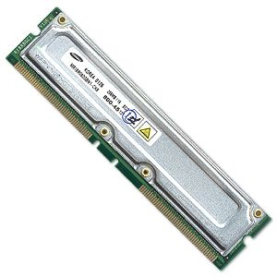
POMNILNIK RDRAM 128 MB 800Mhz

